Документ предоставлен КонсультантПлюс

КОМИТЕТ КУЛЬТУРЫ
ВОЛГОГРАДСКОЙ ОБЛАСТИ

ПРИКАЗ
от 14 октября 2015 г. N 01-20/409

ОБ УТВЕРЖДЕНИИ ГРАНИЦ ЗОН ОХРАНЫ ОБЪЕКТА КУЛЬТУРНОГО
НАСЛЕДИЯ РЕГИОНАЛЬНОГО ЗНАЧЕНИЯ "ДОМ ЖИЛОЙ (КЛУБ ИМ.
25-ЛЕТИЯ ОКТЯБРЯ)", КОН. XIX В., РАСПОЛОЖЕННОГО ПО АДРЕСУ:
Г. ВОЛГОГРАД, ВОРОШИЛОВСКИЙ РАЙОН, УЛ. КЛУБНАЯ, 2, А ТАКЖЕ
ТРЕБОВАНИЙ К РЕЖИМАМ ИСПОЛЬЗОВАНИЯ ЗЕМЕЛЬ И
ГРАДОСТРОИТЕЛЬНЫМ РЕГЛАМЕНТАМ В ГРАНИЦАХ ДАННЫХ ЗОН

В соответствии с Федеральным законом от 25.06.2002 N 73-ФЗ "Об объектах культурного наследия (памятниках истории и культуры) народов Российской Федерации", Положением о зонах охраны объектов культурного наследия (памятников истории и культуры) народов Российской Федерации, утвержденным постановлением Правительства Российской Федерации от 26.04.2008 N 315, Законом Волгоградской области от 01.07.2009 N 1908-ОД "Об объектах культурного наследия (памятниках истории и культуры) народов Российской Федерации на территории Волгоградской области", Порядком утверждения границ зон охраны объектов культурного наследия регионального значения, режимов использования земель и градостроительных регламентов в границах указанных зон, утвержденным постановлением Администрации Волгоградской области от 21.11.2011 N 714-п, Положением о комитете культуры Волгоградской области, утвержденным постановлением Администрации Волгоградской области от 24.11.2014 N 37-п, приказываю:
1. Утвердить границы зон охраны объекта культурного наследия регионального значения "Дом жилой (Клуб им. 25-летия Октября)", кон. XIX в., расположенного по адресу: г. Волгоград, Ворошиловский район, ул. Клубная, 2, согласно приложениям 1 - 3.
2. Утвердить требования к режимам использования земель и градостроительным регламентам в границах зон охраны объекта культурного наследия регионального значения "Дом жилой (Клуб им. 25-летия Октября)", кон. XIX в., расположенного по адресу: г. Волгоград, Ворошиловский район, ул. Клубная, 2, согласно приложениям 4, 5.
3. Настоящий приказ вступает в силу со дня его официального опубликования.

Председатель комитета
В.П.ГЕПФНЕР

Приложение 1
к приказу
комитета культуры
Волгоградской области
от 14 октября 2015 г. N 01-20/409

ОПИСАНИЕ ГРАНИЦ ОХРАННОЙ ЗОНЫ ОБЪЕКТА КУЛЬТУРНОГО НАСЛЕДИЯ
РЕГИОНАЛЬНОГО ЗНАЧЕНИЯ "ДОМ ЖИЛОЙ (КЛУБ ИМ. 25-ЛЕТИЯ
ОКТЯБРЯ)", КОН. XIX В., РАСПОЛОЖЕННОГО ПО АДРЕСУ:
Г. ВОЛГОГРАД, ВОРОШИЛОВСКИЙ РАЙОН, УЛ. КЛУБНАЯ, 2

Границы охранной зоны объекта культурного наследия регионального значения "Дом жилой (Клуб им. 25-летия Октября)", кон. XIX в., расположенного по адресу: г. Волгоград, Ворошиловский район, ул. Клубная, 2, устанавливаются согласно схеме по линиям, обозначенным цифрами:
от т. 5 до т. 6 в северо-восточном направлении, вдоль фасада жилого дома - 86,0 м;
от т. 6 до т. 7 в юго-восточном направлении - 57,0 м;
от т. 7 до т. 8 в юго-западном направлении - 86,0 м;
от т. 8 до т. 5 в северо-западном направлении до замыкания контура - 57,0 м.

Приложение 2
к приказу
комитета культуры
Волгоградской области
от 14 октября 2015 г. N 01-20/409

ОПИСАНИЕ ГРАНИЦ ЗОНЫ РЕГУЛИРОВАНИЯ ЗАСТРОЙКИ И ХОЗЯЙСТВЕННОЙ
ДЕЯТЕЛЬНОСТИ ОБЪЕКТА КУЛЬТУРНОГО НАСЛЕДИЯ РЕГИОНАЛЬНОГО
ЗНАЧЕНИЯ "ДОМ ЖИЛОЙ (КЛУБ ИМ. 25-ЛЕТИЯ ОКТЯБРЯ)",
КОН. XIX В., РАСПОЛОЖЕННОГО ПО АДРЕСУ: Г. ВОЛГОГРАД,
ВОРОШИЛОВСКИЙ РАЙОН, УЛ. КЛУБНАЯ, 2

Границы зоны регулирования застройки и хозяйственной деятельности объекта культурного наследия регионального значения "Дом жилой (Клуб им. 25-летия Октября)", кон. XIX в., расположенного по адресу: г. Волгоград, Ворошиловский район, ул. Клубная, 2, устанавливаются согласно схеме по линиям, обозначенным цифрами:
от т. 9 до т. 10 в северо-восточном направлении - 226,0 м;
от т. 10 до т. 11 в юго-восточном направлении 96,0 м;
от т. 11 до т. 12 вдоль трамвайных путей в юго-западном направлении - 226,0 м;
от т. 12 до т. 9 в северо-западном направлении до замыкания контура - 90,0 м.

Приложение 3
к приказу
комитета культуры
Волгоградской области
от 14 октября 2015 г. N 01-20/409

СХЕМА
ГРАНИЦ ЗОН ОХРАНЫ ОБЪЕКТА КУЛЬТУРНОГО НАСЛЕДИЯ РЕГИОНАЛЬНОГО
ЗНАЧЕНИЯ "ДОМ ЖИЛОЙ (КЛУБ ИМ. 25-ЛЕТИЯ ОКТЯБРЯ)",
КОН. XIX В., РАСПОЛОЖЕННОГО ПО АДРЕСУ: Г. ВОЛГОГРАД,
ВОРОШИЛОВСКИЙ РАЙОН, УЛ. КЛУБНАЯ, 2

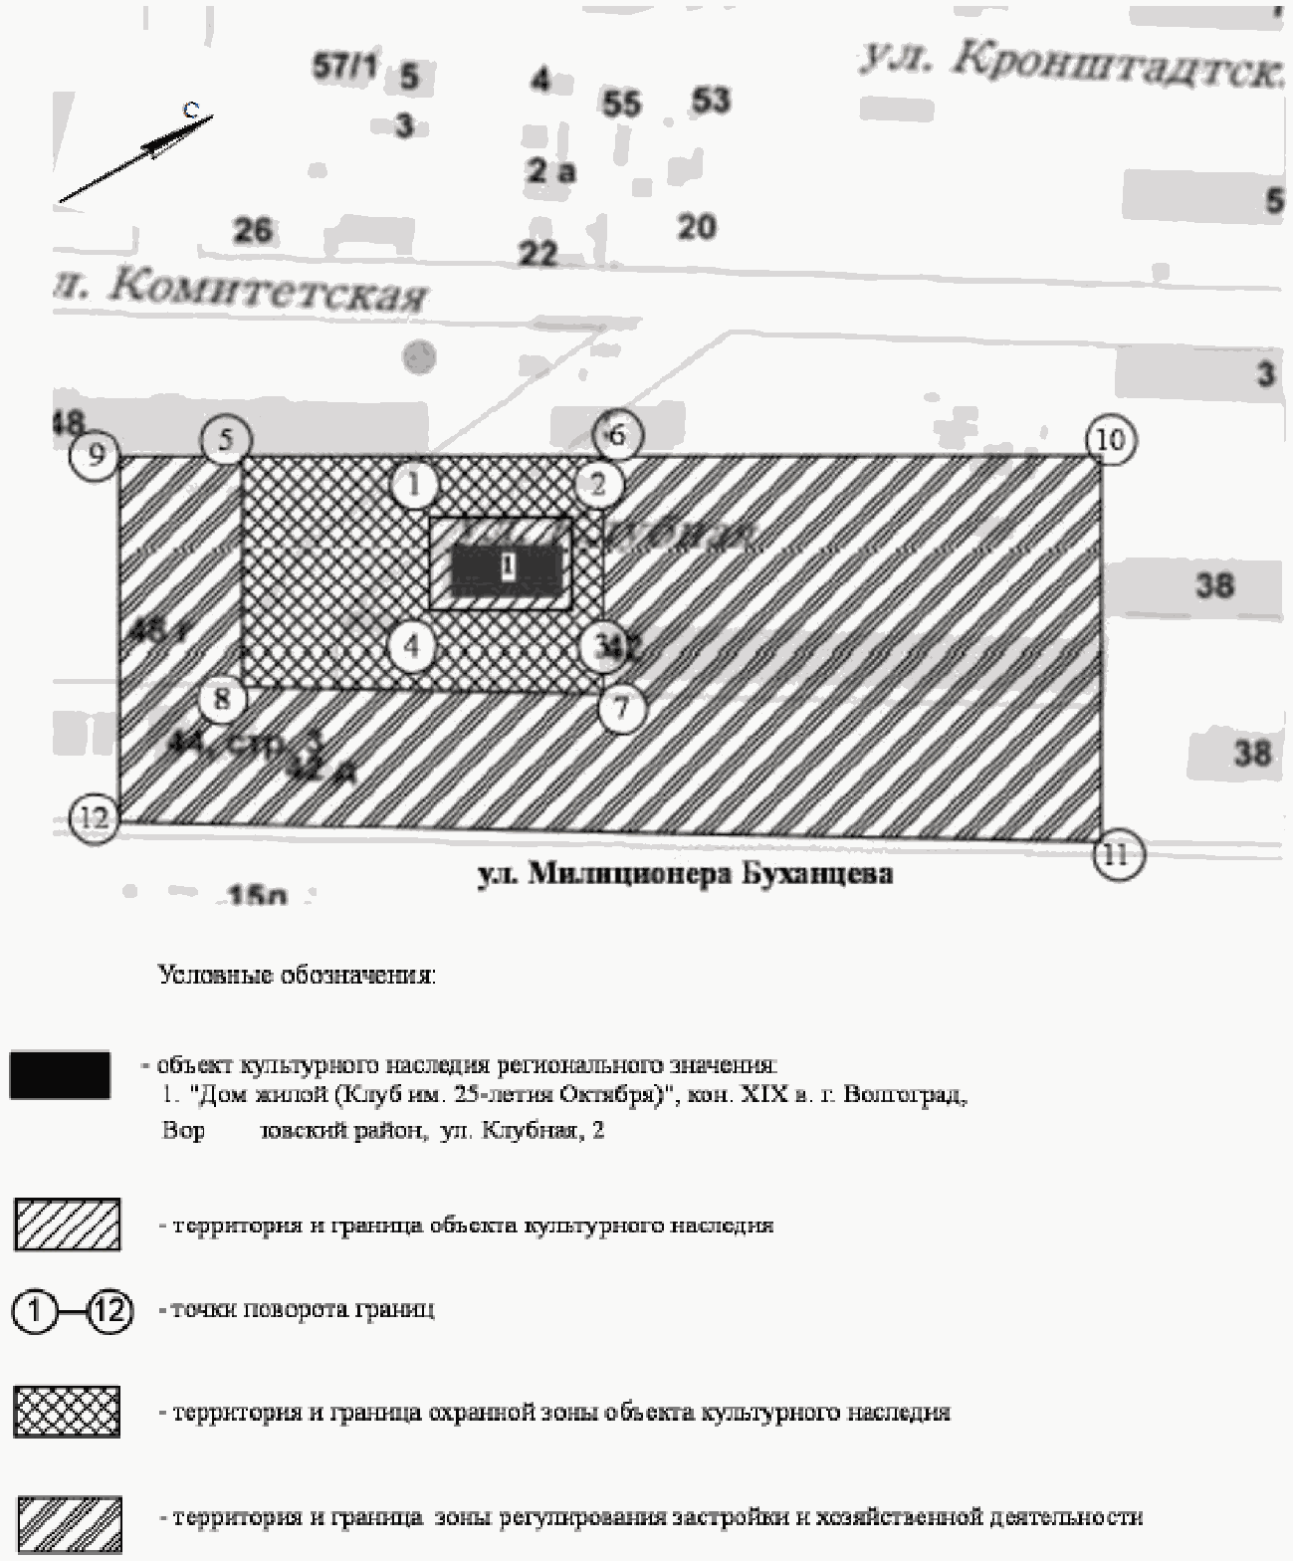

Приложение 4
к приказу
комитета культуры
Волгоградской области
от 14 октября 2015 г. N 01-20/409

ТРЕБОВАНИЯ
К РЕЖИМАМ ИСПОЛЬЗОВАНИЯ ЗЕМЕЛЬ И ГРАДОСТРОИТЕЛЬНЫМ
РЕГЛАМЕНТАМ В ГРАНИЦАХ ОХРАННОЙ ЗОНЫ ОБЪЕКТА КУЛЬТУРНОГО
НАСЛЕДИЯ РЕГИОНАЛЬНОГО ЗНАЧЕНИЯ "ДОМ ЖИЛОЙ (КЛУБ ИМ.
25-ЛЕТИЯ ОКТЯБРЯ)", КОН. XIX В., РАСПОЛОЖЕННОГО ПО АДРЕСУ:
Г. ВОЛГОГРАД, ВОРОШИЛОВСКИЙ РАЙОН, УЛ. КЛУБНАЯ, 2

В границах охранной зоны объекта культурного наследия регионального значения "Дом жилой (Клуб им. 25-летия Октября)", кон. XIX в., расположенного по адресу: г. Волгоград, Ворошиловский район, ул. Клубная, 2, запрещается:
возведение объектов капитального строительства и линейных объектов, за исключением строительства подземных сооружений (подземных парковок) при наличии инженерно-геологических исследований, подтверждающих отсутствие негативного влияния этих сооружений на ОКН и прокладки инженерных коммуникаций подземным способом;
использование строительных технологий, создающих динамические нагрузки и негативное воздействие на объект культурного наследия;
изменение существующих градостроительных (планировочных, типологических) характеристик историко-градостроительной среды;
изменение исторически сложившихся границ земельных участков;
изменение существующего рельефа;
отделка фасадов зданий, формирующих территории общего пользования, без использования традиционных натуральных отделочных материалов (или имитирующих натуральные);
установка временных построек, киосков, навесов;
установка кондиционеров, антенн и иного инженерного оборудования на фасадах, формирующих территории общего пользования;
установка следующих видов средств наружной рекламы и информации:
1) отдельно стоящих крупногабаритных свыше 2,0 метра рекламных конструкций;
2) транспарантов-перетяжек;
3) рекламных конструкций на крышах зданий;
4) использование открытого способа свечения;
5) вывесок высотой более 0,6 метра при условии их размещения не выше отметки нижнего края оконных проемов 2-го этажа здания в виде объемных букв и знаков;
6) учрежденческих досок с площадью информационного поля более 0,3 квадратного метра;
7) режимных табличек с площадью информационного поля более 0,24 квадратного метра (не более 0,4 м по горизонтали и 0,6 м по вертикали).
Благоустройство территории осуществляется при условии:
1) использования в покрытии пешеходных площадок, тротуаров традиционных материалов (камень, гранит и иные материалы и (или) имитирующие натуральные);
2) проведения работ по укреплению склонов с последующим посевом трав;
3) сохранения ценных пород деревьев, регенерации исторических аллейных посадок вдоль улиц;
4) применения отдельно стоящего оборудования освещения, отвечающего характеристикам элементов исторической среды;
5) устройства открытых парковок для обеспечения расчетного количества стояночных мест, обслуживающих только объект культурного наследия.

Приложение 5
к приказу
комитета культуры
Волгоградской области
от 14 октября 2015 г. N 01-20/409

ТРЕБОВАНИЯ
К РЕЖИМАМ ИСПОЛЬЗОВАНИЯ ЗЕМЕЛЬ И ГРАДОСТРОИТЕЛЬНЫМ
РЕГЛАМЕНТАМ В ГРАНИЦАХ ЗОНЫ РЕГУЛИРОВАНИЯ ЗАСТРОЙКИ
И ХОЗЯЙСТВЕННОЙ ДЕЯТЕЛЬНОСТИ ОБЪЕКТА КУЛЬТУРНОГО НАСЛЕДИЯ
РЕГИОНАЛЬНОГО ЗНАЧЕНИЯ "ДОМ ЖИЛОЙ (КЛУБ ИМ. 25-ЛЕТИЯ
ОКТЯБРЯ)", КОН. XIX В., РАСПОЛОЖЕННОГО ПО АДРЕСУ:
Г. ВОЛГОГРАД, ВОРОШИЛОВСКИЙ РАЙОН, УЛ. КЛУБНАЯ, 2

В границах зоны регулирования застройки и хозяйственной деятельности объекта культурного наследия регионального значения "Дом жилой (Клуб им. 25-летия Октября)", кон. XIX в., расположенного по адресу: г. Волгоград, Ворошиловский район, ул. Клубная, 2, запрещается:
возведение объектов капитального строительства выше 12 метров;
прокладка инженерных коммуникаций (теплотрасс, газопровода, электрокабеля и т.д.) надземным способом;
отделка фасадов зданий без использования традиционных натуральных отделочных материалов (или имитирующих натуральные) или с использованием ярких оттенков цвета;
установка вдоль передней границы земельного участка ограждения, не являющегося прозрачным или высотой более 1,8 метра;
установка следующих средств наружной рекламы и информации:
1) отдельно стоящих крупногабаритных, более 2,0 метра, рекламных конструкций;
2) транспарантов-перетяжек;
3) рекламных конструкций на крышах зданий;
4) вертикальных кронштейнов шириной более 0,6 метра;
5) использование открытого способа свечения;
6) отдельно стоящих средств наружной рекламы и информации с площадью информационного поля более 4,2 квадратных метра;
7) афишных тумб с элементами исторической стилизации, объектов системы городской ориентирующей информации высотой более 2,5 метра;
8) вывесок высотой более 0,6 метра или с размещением выше отметки нижнего края оконных проемов второго этажа здания;
9) учрежденческих досок с площадью информационного поля более 0,3 квадратных метра;
10) режимных табличек с площадью информационного поля более 0,24 квадратных метра (более 0,4 метра по горизонтали и 0,6 метра по вертикали);
использование строительных технологий, создающих динамические нагрузки и негативное воздействие на объект культурного наследия;
изменение существующего рельефа, за исключением понижения уровня культурного слоя улиц при наличии археологического надзора;
размещение на фасадах зданий, формирующих территории общего пользования кондиционеров, антенн и иных элементов инженерно-технического оборудования;
установка ограждений по боковой и внутриквартальной границе участка;
организация водостока на смежные земельные участки;
установка временных построек, киосков, навесов.
Благоустройство территории осуществляется при условии:
1) использования в покрытии пешеходных площадок, тротуаров традиционных материалов (камень, гранит и иные материалы и (или) имитирующие натуральные);
2) сохранения ценных пород деревьев, регенерации исторических аллейных посадок вдоль улиц;
3) проведения работ по укреплению склонов с последующим посевом трав;
4) применения отдельно стоящего оборудования освещения, отвечающего характеристикам элементов исторической среды;
5) установки произведений монументально-декоративного искусства и малых архитектурных форм высотой до 3 метров.

